110年第7-8期每月專題任務 ── G
<初階題>
閱讀以下文章，回答相關問題 :
到處都有 G
閱讀以下文章，回答相關問題 :
小朋友在生活中或閱讀時是不是常看到單一個英文字母出現呢？如路邊看到大大的黃色單字Ｍ，就知道那是麥當勞；作英文測驗時會有 Q & A，就是問題(Question)和答案(Answer)的第一個字母。今天我們來找找哪些地方有單一字母 「G」？
想把電腦裡面的相片存到隨身碟給朋友，但是相片太多了，一枚隨身碟裝不了，原來是因為這枚隨身碟只有8GB的容量而已。8GB 是 8 Gigabyte (80億位元組) 的縮寫，而 Giga 是數量單位，約為十億，因為太大太大了，所以常用一個字母 G 來表示。其他常用的數量單位簡寫有 K( kilo ，千)、M( Mega，百萬)、T( Tera，兆)。
在重量的單位上，我們常用到小寫的英文字母 g ，g 是公克 gram的縮寫，例如一盤100g的菜要放不超過1.5g的鹽巴，這樣看起來是不是比較簡單明瞭呢？而 kg(千克) 則是我們常用的「公斤」。
偉大的作曲家巴赫(Bach,1685~1750)有一首旋律優美的小提琴曲 - G弦上的詠嘆調，常被稱為《G弦之歌》。《G弦之歌》整首曲子只使用到小提琴四條弦當中聲音最低的那條弦(也就是G弦)，卻能充份展現出G弦的特色，柔和而溫暖，受到大家的喜愛。
其他在新聞中常看到的G還有4G手機(表示第四代手機)、G7會議(表示七大工業國會議)、飛機駕駛員承受的G力(表示重力)等等。
看到那麼多的英文字，有沒有被搞得頭昏腦脹，作答時會 GG 呢？
1, 閱讀英文數量單位的簡寫，請將代表的數量由小到大依順序排列。
(a) M < K < T < G。
(b) M < K < G < T 。
(c) K < M < G < T。
(d) G < T < K < M。

2, 小明同學去量體重，他的體重可能是？
(a) 40 g。
(b) 40 kg。
(c) 40 mg。
(d) 40 tg。

3, 有關《G弦之歌》，以下哪個敘述是錯誤的？
(a) 是作曲家巴赫的著名小提琴曲。
(b) 全曲只用到小提琴的一根弦演奏。
(c) 只能用重量 500g 以下的小提琴演奏。
(d) G弦是小提琴聲音最低的那根弦。

4, 上網查一查G7 (七大工業國)有哪些國家？
(a) 美國、中國、俄羅斯、法國、德國、義大利及日本。
(b) 台灣、韓國、印度、巴西、丹麥、墨西哥及紐西蘭
(c) 美國、俄羅斯、英國、法國、德國、澳大利亞及日本。。
(d) 美國、加拿大、英國、法國、德國、義大利及日本。

5, 你還有想到哪些單一英文字母的簡稱，它代表什麼意思呢？（請列出２個）

<進階題>
閱讀以下文章，回答相關問題:
無線通訊時代來臨，你知道家人使用的手機是幾Ｇ嗎？
閱讀以下文章，回答相關問題 :
大家是否常聽大人說他現在是使用3G或4G的行動電話(又稱手機)，你知道這裡的G代表什麼意思嗎？
這裡的G 是Generation的簡稱，所謂的4G是第四代行動通訊技術的意思(4th Generation Mobile Networks)，不是指手機的容量有 4GB喔！
1980年代以前，電話都是有線而且裝設在固定的地方，如家裡的有線電話、公共場所的公用電話，不像現在這麼方便。1980年以後，第一代(1G）手機誕生，突破了過去只能「定點」打電話的限制。因為拿這種手機的人很少，被認為很酷，所以在台灣開始有「大哥大」的俗稱。
2G時代的手機開始以數位訊號傳輸取代類比訊號傳輸，手機螢幕從黑白變為彩色，而且可以透過手機上的小螢幕傳輸文字，開啟了簡訊的時代。
接下來的3G時代中，使用者開始可以瀏覽網站、看影片、聽音樂等多媒體的應用。
而4G帶來了比3G更穩定的速度，被公認為是APP (應用程式)的推手，同時也帶動了社群網站，例如 FB、IG、twitter等的發展。
5G是最新一代行動通訊技術，為4G系統的延伸。5G的效能目標是高資料速率、減少延遲、節省能源、降低成本、提高系統容量和大規模裝置連接。
那麼 6G 行動通訊又會是什麼呢？目前還有很多技術正在發展，其中一個是低軌道通訊衛星(如馬斯克的SpaceX公司提出「星鏈計畫」(Starlink) )，可涵蓋地球所有空間，甚至包括太空，簡單的說就是人們可以「透過衛星上網」。在科技日新月異的時代，大家期待更好更快的通訊技術帶來生活、工作的便利。下表將1G到6G的通訊技術做個比較：

通訊技術 | 訊號傳遞  方式&速度 | 突破限制 | 優點、缺點、應用 | 臺灣狀況
1G | 類比訊號 | 語音 | 1.收訊不穩定，保密性不足，無線頻寬利用不充分。  2.使用手機人數少。手機代表：俗稱黑金剛的大哥大。 | 1989-2001  (已停用)
2G | 數位訊號  100kbs  Bps(是bit per second 的縮寫，意思是「位元/秒」) | 語音+簡訊+Email(純文字 | 1.減少手機發射訊號所需能量，同時降低雜訊的干擾。速度緩慢，只適合傳輸資料量低的資訊。  2.使用手機人數增加。手機代表：功能型按鍵手機。 | 1997-2017  (已停用)
3G | 數位訊號  300~2M bps | 聲音、圖像、音樂、視訊 | 1.應用上增加了網頁瀏覽、電話會議、電子商務等。  2.上網需求增加，及Facebook、Line、GoogleMap等的興起，平板使用風潮開始。  3.手機代表： 智慧型手機 | 2003-2018  (已停用)
4G | 數位訊號  100M~1G bps | 更清晰的聲音、影片、資訊 | 更多技術、應用的融合，使用4G行業擴展到金融、醫療、教育、交通，例如：行動支付、移動醫療、居家學習、智慧公車等等 | 2014-現在
5G | 數位訊號  4G 的10~100倍 | 超高解析度影像、更快的即時通訊 | 車聯網(IoV)、物聯網(IoT)、人工智慧(AI)、智慧家庭、智慧城市、雲端運算等等 | 2020~
6G | 數位訊號  5G X 100倍 |  | 技術現處於開發階段 | 未知
下圖是不同年代的通訊技術及其應用價值，其中橫軸(X軸)表示西元年代：
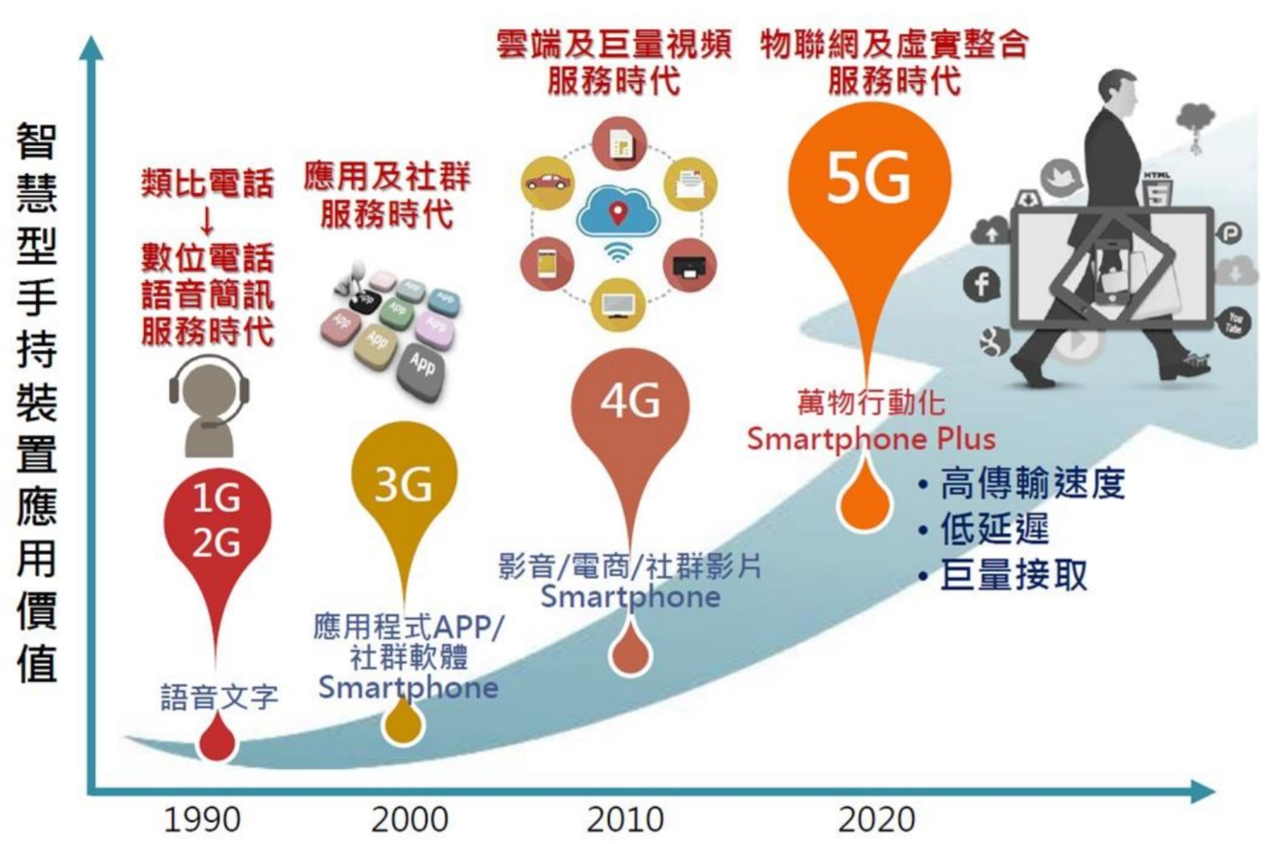

資料來源：
行動通訊技術發展對生活造成的影響與改變（國家實驗研究院）https://tinyurl.com/c8b58xxu

1, 以下有關4G手機，哪一個敘述是正確的？
(a) 以類比訊號傳輸。
(b) 不能使用簡訊收發訊息。
(c) 是目前多數人使用的主流手機。
(d) 速度約為3G手機的10倍左右。

2, 可以使用LINE和朋友聊天，是哪一代的手機開始風行？
(a) 1G
(b) 2G
(c) 3G
(d) 4G

3, 3G和4G手機比較，下列敘述何者是正確的？(複選)
(a) 3G手機因為主要傳輸文字，所以速度比4G手機快。
(b) 3G和4G手機都可以玩遊戲。
(c) 兩者都是數位訊號。
(d) 3G手機還不能安裝應用程式(APP)。
4, 以下哪一個敘述是正確的？
(a) 目前臺灣一般人已經可以不透過基地台，而直接使用衛星上網。
(b) 無人車的自動駕駛，使用3G通訊技術即可。
(c) 要有5G網路才可以實施線上教學。
(d) 新一代的通訊技術，傳輸的延遲率會比上一代低。

5, 閱讀「不同年代的通訊技術及其應用價值」的圖，其中「5G」的水滴圖特別大。你認為畫這麼大，想表示什麼意思？（請列出２點）

